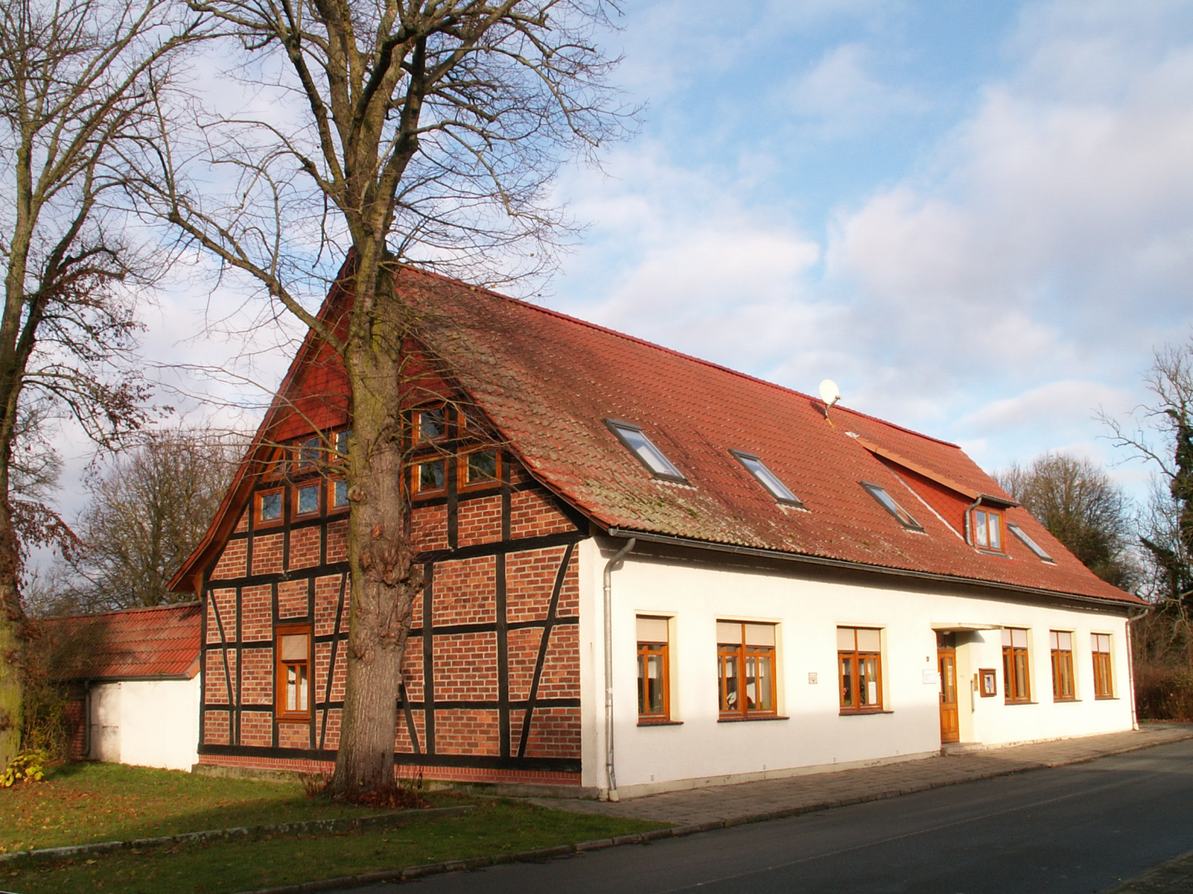

**zum Mitnehmen**

Evangelische

FA

milienbildungsstätte

Liebe Leserin, lieber Leser,

die EFA ist eine Familienbegegnungsstätte unter der Trägerschaft des Ev. Kirchengemeindeverbandes Klötze. Unser Haus steht allen Menschen mit ihren unterschiedlichen Familien- und Lebenssituationen offen. Die Angebote richten sich nach ihren Bedürfnissen. Gern nehmen wir auch Ihre Anregungen entgegen.

Veranstaltungen, die mit einem * gekennzeichnet sind, werden durch die Evang. Erwachsenenbildung (eeb) Sachsen-Anhalt unterstützt.

Möchten Sie das Bildungspaket für unsere Angebote nutzen, ist eine

vorherige Absprache notwendig.

|  |  |
| --- | --- |
| **Öffnungszeiten:** | **in den Ferien:** |
| Montag 9.00 - 14.30 Uhr  Dienstag 9.00 - 12.30 Uhr u. 13.30 - 17.30 Uhr  Mittwoch 9.00 - 12.30 Uhr  Donnerstag 9.00 - 14.30 Uhr  Freitag 9.00 - 12.30 Uhr | 9.00 - 15.00 Uhr  9.00 - 15.00 Uhr  9.00 - 15.00 Uhr  9.00 - 15.00 Uhr  9.00 - 14.00 Uhr |

**und zu den Veranstaltungen**

**Leiterin:** Thekla Putzke - Dipl. Sozialarbeiterin,

Antje Kampe Pädagogin/ Sportwissenschaftlerin (M.A.)

**Sprechzeiten Leiterin:** nach Vereinbarung

**Sozialberatung** Thekla Putzke

* z.B. Umgang mit Behörden, Formularen
* persönliche Nöte
* Hilfestellung, Beratung, evtl. Weitervermittlung.

### Termin nach Vereinbarung

|  |  |
| --- | --- |
| **Kontakt und Anschrift:**  **EFA, Oebisfelder Str. 37,**  **38486 Klötze,**  **Tel.: 03909/2715**  **email: efa-klz @t-online.de**  **homepage: http://www.efa-klz.de** | **Bankverbindung:**  **Empfänger: Kreiskirchenamt SAW**  **Sparkasse Altmark-West**  **BLZ 81055555 Kto-Nr. 3000004512**  **IBAN: DE78810555553000004512**  **BIC: NOLADE21SAW**  **Verwendungszweck: RT 6431 SB 16**  **bitte immer vermerken!** |

*Danken möchten wir auch auf diesem Wege für die finanzielle Unterstützung unserer Einrichtung vom Land Sachsen-Anhalt, dem Altmarkkreis Salzwedel, der Stadt Klötze, dem*

*Kirchenkreis Salzwedel und dem Kirchengemeindeverband Klötze.*

## [Ähnliches Foto](https://www.google.de/url?sa=i&rct=j&q=&esrc=s&source=images&cd=&cad=rja&uact=8&ved=2ahUKEwijxMrio9raAhUQGuwKHdizB7kQjRx6BAgAEAU&url=https%3A%2F%2Fgeographie.oehunigraz.at%2Fevent%2Fvorlesungsfreie-zeit%2Fsonne%2F&psig=AOvVaw2jCoqg5YYC6rIQ3BAogD20&ust=1524912465607414)

## [Sommergedanken Die Lerche jubelt in den Lüften ein Lied und heller Sonnenschein läßt in den sommerlichen Düften Natur und Mensch voll Freude sein. Grün, soweit das Auge blicket, Badespaß und Urlaubsfreud’, Herz und Seele seid erquicket, Sommer ist’s du schöne Zeit.](https://www.aphorismen.de/gedicht/28591)

**[](https://www.google.de/url?sa=i&rct=j&q=&esrc=s&source=images&cd=&cad=rja&uact=8&ved=2ahUKEwijxMrio9raAhUQGuwKHdizB7kQjRx6BAgAEAU&url=https%3A%2F%2Fgeographie.oehunigraz.at%2Fevent%2Fvorlesungsfreie-zeit%2Fsonne%2F&psig=AOvVaw2jCoqg5YYC6rIQ3BAogD20&ust=1524912465607414)**

[**Oskar Stock**](https://www.aphorismen.de/autoren/person/3612/Oskar+Stock)

**Kinder Kinder Kinder**

**Babymassage - Streicheleinheiten fürs Kind**

(für Babys im Alter ab 6 Wochen )

Massage ist Liebe! Berührt, gestreichelt und massiert werden, das ist Nahrung für das Kind, Nahrung, die genauso wichtig ist, wie Mineralien, Vitamine und Proteine; Nahrung, die Liebe ist. (Frédéric Leboyer)

Babymassage kann man lernen:

Leitung: Simone Behr, Kursleiterin f. Babymassage

Dauer: 5 Wochen

Gebühren: 35,00 €

Termin Freitag, 08.Juni 2018

**Eine Anmeldung ist erforderlich.**

Der große Reichtum unseres Lebens,

sind die kleinen Sonnenstrahlen,

die jeden Tag auf unseren Weg fallen.

Hans Christiian Andersen

**DELFI®**

Ein Baby entwickelt sich in Ihrem seinem ersten Lebensjahr so schnell wie sonst nie mehr in seinem Leben. Das macht es für seine Umgebung besonders spannend aber auch sehr aufregend. Im DELFI Kurs lernen Eltern die Entwicklung ihres Kindes unter anderem mit Bewegungs- und Wahrnehmungsanregungen, Finger- und Berührungsspielen sowie Lieder spielerisch zu unterstützen.

Dabei stehen der Spaß miteinander und die Freude aneinander im Mittelpunkt. Außerdem wird dem Informations- und Erfahrungsaustausch Raum gegeben.

Leitung: Antje Kampe, DELFI Gruppenleiterin i.A.

Gr. I / 18* f. Kinder mit Geburtsdatum Mai-Juni 2018

Beginn: Dienstag, 21.08.18 9.30 – 11.00 Uhr

Dauer: 10 Wochen

Gebühren 70,00 €

**Kinder Kinder Kinder**

**PEKiP** ( Prager Eltern-Kind-Programm )

Schon von Geburt an ist ein Kind aktiv.

In dieser Gruppe bekommen Eltern Wahrnehmungs-, Spiel- und Bewegungsanregungen für ihre Babys. Außerdem gibt es Gelegenheit für Gespräche der Eltern untereinander.

PEKiP ist für Kinder von ca. 6 Lebenswochen bis zur Vollendung des 1. Lebensjahres geeignet.

Leitung: Thekla Putzke, PEKiP – Gruppenleiterin

Gr. VII/ 17* f. Kinder mit Geburtsdatum Juli 2017

Beginn: Mittwoch, 23.05.18 9.30 –11.00 Uhr

Dauer: 8 Wochen

Gebühren 56,00 €

Gr. I / 18 f. Kinder mit Geburtsdatum August – September 2017

Beginn: Donnerstag, 19.04.18 9.30 – 11.00 Uhr

Dauer: 10 Wochen

Gebühren: 70,00 €

Gr. II / 18 f. Kinder mit Geburtsdatum Oktober – November 2017

Beginn: Dienstag, 12.06.18 9.30 – 11.00 Uhr

Dauer: 10 Wochen

Gebühren: 70,00 €

Gr. III / 18* f. Kinder mit Geburtsdatum Dezember 2017 – Januar 2018

Beginn: Montag, 07.05.18 9.00 – 10.30 Uhr

Dauer: 10 Wochen

Gebühren 70,00 €

Gr. IV / 18* Kinder mit Geburtsdatum Januar – Februar 2018

Beginn: Montag, 28.05.18 11.00 – 12.30 Uhr

Dauer: 10 Wochen

Gebühren: 70,00 €

Gr. V / 18* f. Kinder mit Geburtsdatum März - Mai 2018

Beginn: Donnerstag, 12.07.18 9.30 –11.00 Uhr

Dauer: 10 Wochen

Gebühren 70,00 €

Einige Krankenkassen übernehmen einen Teil der Gebühren, fragen Sie bitte nach!

**Eine Anmeldung ist unbedingt erforderlich**!

**Kinder Kinder Kinder**

**Krabbelkäfergruppe ( für Kinder von ca. 0,5 bis ca. 2 Jahren )**

Über das Spiel knüpfen Kinder allmählich Kontakte zu anderen Kindern und Erwachsenen. Sie lernen sich durchzusetzen, oder sich auch mal anzupassen. Sie "proben" den Kindergartenalltag. Die Eltern oder Bezugspersonen sind dabei. Für die Erwachsenen ist hier die Chance, aus dem Alltagstrott herauszukommen, sich auszutauschen, Bestätigung oder Rat zu holen.

Termin: jeden Dienstag, 9.30 - 11.30 Uhr

Kursart: offenes Angebot **keine Anmeldung erforderlich**

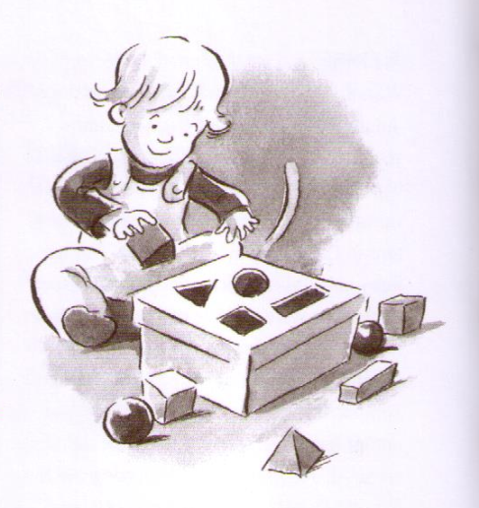

Gebühren: 2,00 € je Veranstaltung

**Ansprechpartnerin: Simone Behr**

## Kindergeburtstag in der EFA

**(für Geburtstagskinder von 6 – 12 Jahren)**

Wir wollen Familien, die eine kleine Wohnung, wenig Platz oder Geld haben, so unterstützen, dass der Geburtstag für das Kind und seine Gäste ein besonderer Tag wird. Familien können in der EFA Kindergeburtstage feiern.

Die Mitarbeiterinnen der Einrichtung sind den Eltern bei der inhaltlichen Vorbereitung und Durchführung behilflich, nicht für Backen und Kochen.

So kann die Feier ein bestimmtes Thema haben, oder die Kinder machen etwas Kreatives. Ideen der Eltern werden aufgenommen und gemeinsam besprochen.

Termin nach Absprache, nachmittags: Freitag, Samstag

Gebühren: nach Absprache + evtl. Materialkosten

Dauer: ca. 3 Stunden

**Bitte besprechen Sie die Termine rechtzeitig mit uns.**

**[](https://www.google.de/imgres?imgurl=http://dokan.me/wp-content/uploads/2017/09/malvorlagen-aus-der-blume-malvorlagen-blumen-ranken.jpg&imgrefurl=http://dokan.me/malvorlagen-aus-der-blume/malvorlagen-aus-der-blume-fa-1-4-r-ausmalbilder-blumen-kostenlos-ausdrucken/&docid=LgqJH_3-cmUpjM&tbnid=g0BBfyJEStGrqM:&vet=12ahUKEwihmI-vwNPaAhVhKpoKHZX4AIo4ZBAzKBwwHHoECAAQHg..i&w=620&h=875&bih=633&biw=1024&q=blumen%20malvorlage&ved=2ahUKEwihmI-vwNPaAhVhKpoKHZX4AIo4ZBAzKBwwHHoECAAQHg&iact=mrc&uact=8)Kinder Kinder Kinder**

**Ferienprogramme -** (Änderungen vorbehalten)

Das Programm beginnt meistens um 9.30 Uhr. Die Mädchen und Jungen können zwischen 9.00 – 14.00 Uhr in die EFA kommen. Auf Anfrage ist es möglich, das Kind eher zu bringen. Die täglichen Bastelangebote und Aktionen sind unten aufgeschlüsselt. Fett gedruckte Aktionen sind für die ganze Familie geeignet und werden wie auch Angebote mit einem ☺ nochmal extra erklärt.

**[](https://www.google.de/imgres?imgurl=http://dokan.me/wp-content/uploads/2017/09/malvorlagen-aus-der-blume-malvorlagen-blumen-ranken.jpg&imgrefurl=http://dokan.me/malvorlagen-aus-der-blume/malvorlagen-aus-der-blume-fa-1-4-r-ausmalbilder-blumen-kostenlos-ausdrucken/&docid=LgqJH_3-cmUpjM&tbnid=g0BBfyJEStGrqM:&vet=12ahUKEwihmI-vwNPaAhVhKpoKHZX4AIo4ZBAzKBwwHHoECAAQHg..i&w=620&h=875&bih=633&biw=1024&q=blumen%20malvorlage&ved=2ahUKEwihmI-vwNPaAhVhKpoKHZX4AIo4ZBAzKBwwHHoECAAQHg&iact=mrc&uact=8)Aus organisatorischen Gründen ist eine Anmeldung unbedingt erforderlich. Möchten Sie das Bildungspaket für unsere Angebote nutzen, ist eine vorherige Absprache notwendig.**

Die Kinder können täglich für 2,00 € zu Mittag essen.

**Pfingstferien**

|  |  |  |  |
| --- | --- | --- | --- |
| Montag, | 14.05.18 | Gestalten mit Draht | 1,50 € |
| Dienstag, | 15.05.18 | Tablett | 3,00 € |
| Mittwoch, | 16.05.18 | Tablett fertig dekorieren |
| **Donnerstag,** | **17.05.18** | **Wie fühle ich mich heute?☺** | **2,50 €** |
| Freitag, | 18.05.18 | [Bildergebnis für blumen malvorlage](https://www.google.de/imgres?imgurl=http://dokan.me/wp-content/uploads/2017/09/malvorlagen-aus-der-blume-malvorlagen-blumen-ranken.jpg&imgrefurl=http://dokan.me/malvorlagen-aus-der-blume/malvorlagen-aus-der-blume-fa-1-4-r-ausmalbilder-blumen-kostenlos-ausdrucken/&docid=LgqJH_3-cmUpjM&tbnid=g0BBfyJEStGrqM:&vet=12ahUKEwihmI-vwNPaAhVhKpoKHZX4AIo4ZBAzKBwwHHoECAAQHg..i&w=620&h=875&bih=633&biw=1024&q=blumen%20malvorlage&ved=2ahUKEwihmI-vwNPaAhVhKpoKHZX4AIo4ZBAzKBwwHHoECAAQHg&iact=mrc&uact=8)Basteln mit Papier | 1,50 € |

**Wie fühle ich mich heute?-„Auf Entdeckungsreise zu mir selbst“** ☺

Mit Hilfe von kleinen Geschichten, Übungen zur Körperwahrnehmung, Stille- und Meditationsübungen wird gemeinsam ein Weg beschritten. Es sind keine Entspannungsübungen im üblichen Sinn, sondern die Aufmerksamkeit für sich selbst und für andere wird geschult.

Bitte bringe wenn möglich mit: ein kleines Kopfkissen, dicke Socken, bequeme Kleidung.

[](https://www.google.de/imgres?imgurl=http://dokan.me/wp-content/uploads/2017/09/malvorlagen-aus-der-blume-malvorlagen-blumen-ranken.jpg&imgrefurl=http://dokan.me/malvorlagen-aus-der-blume/malvorlagen-aus-der-blume-fa-1-4-r-ausmalbilder-blumen-kostenlos-ausdrucken/&docid=LgqJH_3-cmUpjM&tbnid=g0BBfyJEStGrqM:&vet=12ahUKEwihmI-vwNPaAhVhKpoKHZX4AIo4ZBAzKBwwHHoECAAQHg..i&w=620&h=875&bih=633&biw=1024&q=blumen%20malvorlage&ved=2ahUKEwihmI-vwNPaAhVhKpoKHZX4AIo4ZBAzKBwwHHoECAAQHg&iact=mrc&uact=8) Kosten: 2,50 €

**Dieses Angebot wird durchgeführt von:**   
Frau Christel Backs-Pacholik, Gemeindepädagogin,

**[](https://www.google.de/imgres?imgurl=http://dokan.me/wp-content/uploads/2017/09/malvorlagen-aus-der-blume-malvorlagen-blumen-ranken.jpg&imgrefurl=http://dokan.me/malvorlagen-aus-der-blume/malvorlagen-aus-der-blume-fa-1-4-r-ausmalbilder-blumen-kostenlos-ausdrucken/&docid=LgqJH_3-cmUpjM&tbnid=g0BBfyJEStGrqM:&vet=12ahUKEwihmI-vwNPaAhVhKpoKHZX4AIo4ZBAzKBwwHHoECAAQHg..i&w=620&h=875&bih=633&biw=1024&q=blumen%20malvorlage&ved=2ahUKEwihmI-vwNPaAhVhKpoKHZX4AIo4ZBAzKBwwHHoECAAQHg&iact=mrc&uact=8) Kinder Kinder Kinder**

**Sommerferien**

|  |  |  |  |
| --- | --- | --- | --- |
| **Freitag** | **29.06.18** | **Zelten mit Papa** | **ab 13€** |
|  |  |  |  |
| Montag, | 02.07.18 | Klementinis | 1,50 € |
| **Dienstag,** | **03.07.18** | **Papier schöpfen** | **1,50 €** |
| Mittwoch, | 04.07.18 | Laubsägen | 3,00 € |
| Donnerstag, | 05.07.18. | Laubsägen beenden |
| Freitag, | 06.07.18 | Marmorieren mal anders | 2,00 € |
|  |  |  |  |
| Montag, | 23.07.18 | Kreativ mit Stoff | 1,50 € |
| **Dienstag,** | **24.07.18** | **Tiere im Wasser** | **1,50 €** |
| Mittwoch, | 25.07.18 | Unfall passiert – 1.Hilfe  Was kann ich tun? | 2,00 € |
| Donnerstag, | 26.07.18 | Keilrahmenbild gestalten | 2,50 € |
| Freitag, | 27.07.18 | Teichhüpfer basteln | 1,50 € |
|  |  |  |  |
| **Montag,** | **30.07.18** | **Fahrt in den Märchenpark** | **ab 13€** |
| Dienstag, | 31.07.18 | Mosaik | 3,00 € |
| Mittwoch, | 01.08.18 | Mosaik beenden |
| Donnerstag, | 02.08.18 | Wolliges im Sommer | 1,50 € |
| Freitag, | 03.08.18 | Vorbereitung Sommerfest | 1,00 € |
| **FreitagAbend03.08.18** | | **Sommerferienabschlussfest:** | **Kostenfrei/ Spendenbox** |

Erläuterungen zu den fettgedruckten Veranstaltungen

**Zelten mit Papa**

Heute Abend ist Papazeit. Der Abend beinhaltet ein kleines Programm, mit genügend Zeit für eigene Ideen. Der Abschluss bildet ein gemeinsames Frühstück am nächsten Morgen.

Genaue Informationen entnehmen Sie unserer Webseite ab Ende Mai.

Termin: Freitag: 29.06.2018 ab 16:30Uhr

Gebühren: Kinder : 5€ Vater: 8€

**Kinder Kinder Kinder**

## Tiere im Wasser

lk15010a

Heute geht es in die Natur. Gemeinsam wollen wir Tiere und Pflanzen im Wasser beobachten. Beim Erforschen unser

heimischen Tier- und Pflanzenwelt könnt ihr alles selbst

ausprobieren und sicher viel Interessantes entdecken.

Termin: Dienstag 24.07.2018

Gebühren: 1,50 €

Eine Anmeldung ist bis Freitag, 20.07.2018 erforderlich.

**Fahrt in den Märchenpark**

Die ganze Familie ist eingeladen mit uns einen Tag im Märchenpark von Salzwedel zu verbringen. Nach Spiel und Spaß werden wir in gemütlicher Runde ein Picknick genießen.

Termin: Montag, 30.07.2018 Abfahrt: 9.00 Uhr ab EFA

Ankunft: ca. 15:00Uhr EFA

Gebühren: Kinder 13,00 € Erwachsene 16,00 €

**Eine Anmeldung ist bis Dienstag, 24.07.2017 erforderlich**.

**Einladung zum Sommer – Ferien – Ausklang - Fest**

Zum Abschluss der Sommerferien veranstalten wir wie auch im letzten Jahr ein buntes Familienfest. Eltern, Kinder, Oma, Opa und Freunde sind herzlich eingeladen. Freuen Sie sich auf verschiedene Fühl- Bastel- und Aktionsstationen. Wer mag kann an den verschiedenen Ständen Punkte sammeln und einen Preis gewinnen. Wir lassen den Abend mit Stockbrot und Würstchen ausklingen.

Termin: 03.08.2018 Uhrzeit: 17:00Uhr

Gebühren: kostenfrei (Spendenbox)

**Eine Anmeldung ist bis Dienstag, 31.07.2017 erforderlich**

**Kinder Kinder Kinder**

**Angebot für Gruppen oder Schulen**

[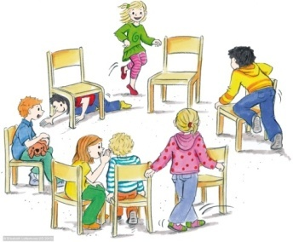](https://www.google.de/url?sa=i&rct=j&q=&esrc=s&source=images&cd=&cad=rja&uact=8&ved=2ahUKEwjTlq203MDaAhVB2aQKHWg4BYEQjRx6BAgAEAU&url=https://www.io-home.org/portfolios/l/setbild?k_BildDB=49909&k_User=1592&psig=AOvVaw2LldwHkvM7AEYJNFys5WAx&ust=1524034316131155)Veranstaltungen für Schülergruppen, Schulklassen, Christenlehre- oder Konfirmandengruppen bzw. Elternseminare, Unterrichtsstunden oder Projekttage zu verschiedenen Themen:

z. B. Jahreszeiten, Feiertage, Brotbacken, fremde Kulturen, kreatives Gestalten, Kennenlernen, Teambildung…

Die Veranstaltungen können nach Voranmeldung in der

EFA oder in der Schule durchgeführt werden.

**Für werdende und „neue“ Mütter**

Geburtsvorbereitung

beinhaltet Informationen über die Veränderungen in der Schwangerschaft, den Ablauf der Geburt, das Leben mit dem Neugeborenen und das Stillen. Atem- und Entspannungsübungen helfen, die Atemtechniken unter der Geburt zu erlernen. Man sollte zwischen der 28. und 32. Schwangerschaftswoche mit dem Kurs beginnen. Die Kosten dafür werden von den Krankenkassen übernommen.

Termin: immer Mittwoch

Uhrzeit: 16.00 - 18.00 Uhr

**Rückbildungsgymnastik**

ist wichtig zur Erholung und Regeneration des Körpers nach der Geburt des Kindes. Die Straffung und Stärkung des Beckenbodens dient zur Vorbeugung von Inkontinenzbeschwerden (Blasen- oder Darmschwäche) im späteren Leben. Der Aufbau der Bauch- und Rückenmuskulatur sorgt für ein besseres Wohlbefinden. Die Babys können selbstverständlich mitgebracht werden. Die Kosten für diesen Kurs werden ebenfalls von den Krankenkassen übernommen.

Termin: Mittwoch,

Uhrzeit: 9.45 -11.15 Uhr

**Eine Anmeldung ist erforderlich** bei der Kursleitung Jana Reimann unter: Tel. 0163-3975099

**Für werdende und „neue“ Mütter**

**Gesunde Ernährung ab dem ersten Tag**

In diesem Angebot erhalten Sie Tipps und Empfehlungen zur richtigen Ernährung nach dem Stillen oder wenn sie nicht stillen. Es gibt es Informationen zur Flaschennahrung und zum Breifüttern. Außerdem hören Sie wie der Übergang zum Familienessen klappt und erhalten praktische Beispiele. Das Angebot findet im Rahmen der Rückbildung statt.

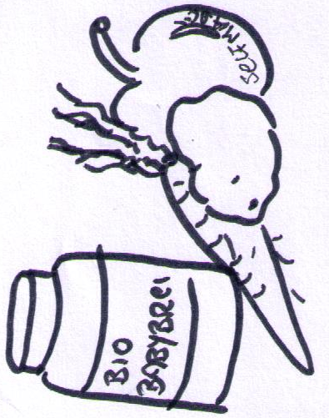Sollten Sie diese bei einer anderen Hebamme machen, aber gern das Ernährungsangebot nutzen, sprechen Sie uns an. Wir finden eine Lösung.

Referentin: Evelyn Sobotta, Ernährungsberaterin für Kinder

Gebühren: 8,00 €

**Eine Anmeldung ist erforderlich.**

**WickelStoff!- Stoffwindelberatung\***

Stoffwindeln sind die umweltfreundlich Alternative zu herkömmlichen Plastikwindeln. Oft fehlen den Müttern aber die Erfahrung und die Übung mit dieser Windelform.

In diesem Kurs werden verschiedene Stoffsysteme vorgestellt. Es werden Vor- und Nachteile erläutert, de Handhabung erklärt, die unterschiedlichen Materialien werden gezeigt und können erfühlt werden. Auch gibt es Tipps und Hinweise zur richtigen Pflege und Reinigung der Stoffwindelsysteme.

Jeder Wickelnde kann sich anhand der Informationen ein eigenes Bild machen und das passende System fürs Kind herausfinden. Es ist Zeit fürs praktische Ausprobieren und Fragen eingeplant.

Leitung: Sabine Hübner

Termin: Donnerstag 14.06.2018

Uhrzeit: 18.30 – 20.00 Uhr

Gebühren: 5,00 €

**Eine Anmeldung ist erforderlich.**

Beachte Beratung zum Wiedereinstieg in den Beruf nach Elternzeit!

**Talente entdecken**

**Spiel und Handarbeit für jedermann**

Das ist die Gelegenheit für alle, die zu Hause sind und Spaß am Häkeln, Stricken oder Sticken, bzw. am Rommee spielen haben. Nach einem gemütlichen Kaffeetrinken geht es los: Es werden mitgebrachte Handarbeiten angefertigt. Wer dazu keine Lust hat kann sich beim Spielen vergnügen.

Termin: Donnerstag, wöchentlich

Beginn: 03.05.18 14.30 - 17.30 Uhr

Gebühren: 2,50 €

**Ein Hobby**

**ist das beste Rezept**

**gegen Langeweile**

**Handarbeitsgruppe „Wollfaden“**

[](https://www.google.de/imgres?imgurl=https://burda-product-cms.s3.eu-central-1.amazonaws.com/image/2017/7409/bst_material_diy/teaser-small/1513001487_6652_rechtsstrickB_step3_2_fin.jpg&imgrefurl=https://www.burdastyle.de/was-ist-eigentlich-knooking&docid=K0u6jiOUZsDVkM&tbnid=04IRC8tppf2tHM:&vet=12ahUKEwi9-omAztPaAhVHYpoKHVnfB3M4ZBAzKB0wHXoECAAQHg..i&w=233&h=260&bih=633&biw=1024&q=stricken&ved=2ahUKEwi9-omAztPaAhVHYpoKHVnfB3M4ZBAzKB0wHXoECAAQHg&iact=mrc&uact=8)Handarbeiten ist das neue Joga. Suchen Sie kreative Entspannung beim Stricken, Häkeln, Basteln oder auch Nähen? Dann sind Sie herzlich eingeladen, in der neuen Handarbeitsgruppe „Wollfaden“ Mitglied zu werden. Gemeinsam werden Handarbeiten angefertigt, sich über neue Anleitungen ausgetauscht, Anfänger werden angeleitet. Aber auch das gemütliche Zusammensein soll nicht zu kurz kommen.

Termin: Montag, wöchentlich

Beginn: 07.05.18 14.30 – 18.30 Uhr

Gebühren: 2,50 €

**Nicht verpassen!!!**

**Beratung zum Wiedereinstieg in**

**den Beruf nach Elternzeit!**

Das Bündnis für Familie des Altmarkkreises Salzwedel bietet eine kostenlose Beratung unter anderem zum Wiedereinstieg nach Elternzeit an. Es können auch andere Themen rund um Familie erfragt werden.

**Dienstag: 29.05.2018 10.00-12.00Uhr**

(Die Gespräche finden einzeln statt, zur besseren Koordination

ist eine Anmeldung über die EFA wünschenswert. Aber auch spontane Eltern sind willkommen.)

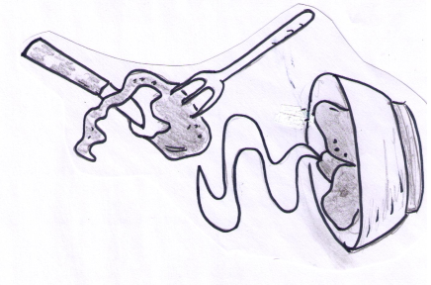

**Heute gibt es Pellkartoffeln**

Es ist wieder Zeit für unser traditionelles Pellkartoffelessen.

In früherer Zeit war es nur ein schlichtes

„arme Leute- Essen“. Unsere leckeren Kartoffeln werden mit verschiedenen Beilagen auf den Tisch gebracht.

Ein gemütliches Kaffeetrinken soll unser Beisammensein abrunden.

Termin: **Dienstag, 26.06.2018** ab 12.00 Uhr

Gebühren: Erwachsene 7,00 €

Kinder 3,00 €

Eine Anmeldung ist bis zum Dienstag 19.06.2018 erforderlich.

[](https://www.google.de/url?sa=i&rct=j&q=&esrc=s&source=images&cd=&cad=rja&uact=8&ved=2ahUKEwit75jfxa_aAhUPzqQKHbIuChoQjRx6BAgAEAU&url=https://ch-arte.com/&psig=AOvVaw2aZarpWuCwB6hi0u8YlF5D&ust=1523444111976500)[](https://www.google.de/url?sa=i&rct=j&q=&esrc=s&source=images&cd=&cad=rja&uact=8&ved=2ahUKEwi39dXUxK_aAhWJDuwKHeKSChEQjRx6BAgAEAU&url=https://www.colourbox.de/vektor/skizze-des-ballons-vektor-5454528&psig=AOvVaw3Ddi3MAyyNSmuR3HUlwNmn&ust=1523443817012359)

Es ist wieder soweit!

**Die EFA hat Geburtstag.**

Wir feien unseren 24. Jahrestag und laden Sie herzlich dazu ein.

Am Freitag, **04.05.2018 um 15.00 Uhr** beginnen wir mit einer kurzen Andacht.

Vater, Mutter und Kinder genauso wie Oma und Opa sind herzlich zu unserem gemütlichen Nachmittag eingeladen. Freuen Sie sich auf Zeit zum Klönen, Kaffee und Kuchen sowie eine kleines Bastel- und Spielangebot für die Kids.

Wo? EFA, Oebisfelder Str. 37

38486 Klötze

Um eine Anmeldung wird gebeten. (Tel.: 03909 / 2715)

**Sich treffen, Kontakte knüpfen, sich austauschen**

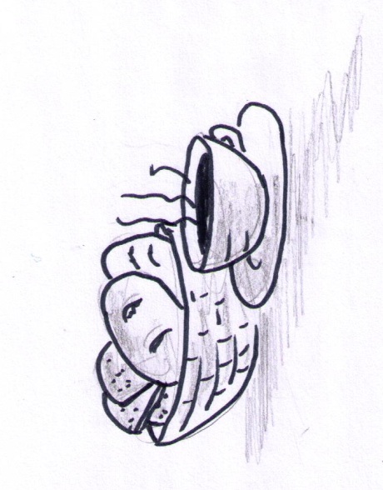

Frauenfrühstück

Es sind alle Frauen eingeladen, die sich

in gemütlicher Runde "austauschen" möchten.

Termine: Montag, vierzehntägig,

9.00 - 11.30 Uhr

07.05. / 04.06. / 18.06. / 02.07. / 16.07. /

**30.07.** / 13.08. / 27.08.18

Kostenbeitrag: 4,00 €

**Seniorentreff** (wie gewohnt vorher Sitzgymnastik für Interessierte)

[](http://www.google.de/url?sa=i&rct=j&q=&esrc=s&source=images&cd=&cad=rja&uact=8&ved=2ahUKEwi99NO2ytPaAhVDSBQKHUv6A4EQjRx6BAgAEAU&url=http://www.heimwerker.de/bauanleitung/malvorlagen/malvorlagen-blumen-vorlagen.html&psig=AOvVaw3ZFILK24UNCBFLXyntES2r&ust=1524679616833467)In gemütlicher Runde wollen wir miteinander reden, Gedanken und Erfahrungen austauschen und uns durch die angebotenen Themen fit halten.

Termin: Dienstag ab 15.00 Uhr, wöchentlich

Beginn: 02.05.18

Kostenbeitrag: 2,50 €

Achtung, wer auch an der Sitzgymnastik um 14:00 Uhr teilnimmt, zahlt für beides einen Kostenbeitrag von 3,50 €.

Bäume sind Gedichte,

die die Erde in den Himmel schreibt.

Khall Gibran

**SHG – Osteoporose**

Osteoporose ist eine Knochenerkrankung, die häufig Frauen nach dem Klimakterium betrifft. Aber auch junge Frauen oder Männer können an dieser Krankheit leiden. Hilfreich ist regelmäßige Gymnastik. Das macht in der Gruppe viel mehr Spaß. Außerdem: Geteiltes Leid ist halbes Leid.

Termin: montags, 16.30 Uhr

( Neuaufnahmen nur nach Rücksprache mit der Leiterin möglich. )

Renate Pflegshörl, Tel.:03909/406842, oder

Gisela Neuschulz, Tel.: 03909/2475

**Sich treffen, Kontakte knüpfen, sich austauschen**

**Gesprächskreis - Verwaiste Eltern**

Wir wollen uns gemeinsam an unsere Kinder

erinnern, uns über unsere Trauer, Ängste,

Verletzungen, aber auch über das jetzige Leben

und über Hoffnungen austauschen. So können wir

uns gegenseitig unterstützen, helfen und Mut machen.

Termine: Donnerstag , 31.05. / 26.07. / 20.09.18

Zeit: ab 18.30 Uhr

Leitung: Thekla Putzke, betroffene Mutter

**SHG – Depression**

An Depression erkranken immer mehr Menschen unterschiedlichen Alters. Psychologische und / oder medizinische Hilfe sind meistens erforderlich. Dennoch gilt auch hier, dass Betroffene sich gegenseitig verstehen und unterstützen können. Probieren Sie es aus.

Termin: Donnerstag, 03.05. / 007.06. / 05.07. / 02.08. / 06.09.18

Zeit: 19.00 Uhr

Ansprechpartnerin: Anke Heidmann 0160 96868716

## Selbsthilfe für Krebserkrankte

Eine Krebserkrankung verändert das Leben oft einschneidend. Ziel der Selbsthilfegruppe ist die gegenseitige Hilfestellung in dieser Lebenssituation durch Gespräche, Informationsaustausch und andere Aktivitäten, die dazu beitragen,

die Lebensqualität zu verbessern.

Termin: 1. Mittwoch im Monat Zeit: 15.00 - 17.00 Uhr

02.05.18 / (06.06.18) / 04.07.18 / 01.08.18 / 05.09.18

Leitung: Bettina Tonn: Tel. 01731351442

Weitere Ansprechpartnerin: Erika Blenk Tel.: 03909/3303

**Sich treffen, Kontakte knüpfen, sich austauschen**

**Oase für „Pflegende Angehörige“ \***

Viele Menschen pflegen ihre Angehörigen zu Hause. Sie machen das gern. Aber manchmal kommt man doch an seine Grenzen. Hier wollen wir den Pflegenden etwas Gutes tun. Sie bekommen Tipps zum Umgang mit alten, evtl. auch demenzkranken Menschen, können Erfahrungen austauschen und ein bisschen an sich selber denken.

In einem kleinen fachlichen Teil erhalten Sie kleine Einblicke in die Grundlagen für den Umgang mit alten, vor allem aber demenzkranken Menschen. Lassen Sie sich einladen!

Leitung: Ute Weichsler, Fachkraft für die Betreuung

von Menschen mit Demenz

Termine: 1. Mittwoch im Monat 19.00 – 21.00 Uhr

**02.05**. / 06.06. / 04.07. / 01.08. / 05.09.18

Gebühren: 5,00 €

**Hilfen für „Pflegende Angehörige“\***

Viele Menschen pflegen ihre Angehörigen zu Hause. Diese nehmen einen großen zeitlichen Rahmen, körperliche Anstrengungen und auch seelische Befindlichkeiten in Anspruch. Egal ob mit oder ohne professionelle Hilfe ist die Belastung groß.

Heute geht es um Möglichkeiten der Unterstützung bei der Pflege. Herr Joachim Harms, Mitarbeiter des Pflegedienstes Bettina Harms, informiert über das Pflegestärkungsgesetz und die Umsetzung in die Praxis. Dabei geht es auch um die Leistungen der Pflegekassen, Anträge und Einstufungen in die Pflegegrade und um die Arbeit des MDK (Medizinischer Dienst der Krankenkassen). „Uns ist dabei sehr wichtig, dass die Zuhörer sich mit Fragen oder Erfahrungen einbringen können“, betont die Organisatorin der „Oase für Pflegende Angehörige“, Thekla Putzke.

Leitung: Thekla Putzke, Dipl. Sozialarbeiterin

Referent: Joachim Harms,

Mitarbeiter des Pflegedienstes Bettina Harms

Termin: Mittwoch, 02.05.18 19.00 – 20.30 Uhr

**Eine Anmeldung ist erwünscht: Tel.:03909/2715**

**Thematische Veranstaltungen**

**Geistig Fit** (Gedächtnistraining leicht gemacht)

schneller denken leichter merken besser konzentrieren

Durch einfache Übungen, können Sie Ihre kleinen grauen Zellen aktivieren. Durch die Methode der mentalen Aktivierung kommt es zu spürbaren Verbesserungen hinsichtlich Konzentration, Ausdauer, Merkspanne, Informationsverarbeitungsgeschwindigkeit und geistiger Belastbarkeit. Veränderungen welche sowohl im privaten aber auch im beruflichen Alltag von Nutzen sind. In diesem Kurs lernen Sie das mentale Aktivierungstraining (MAT) kennen und führen erste Übungen durch. Eine spezielle Vorbildung ist nicht nötig.

Es finden drei Termine statt. Je nach Ziel der Teilnehmer können einzelne Kurse besucht werden oder auch alle drei.

1.Termin: Mittwoch, 09.05.2018 erster Termin zum Kennenlernen der Trainingsmethode. Es werden erste Übungen durch geführt.

2. Termin: Mittwoch23.05.2018 Heute werden weitere praktische Übungen gezeigt und der Geist aktiviert.

3.Termin. Mittwoch 30.05.2018 Aufbauend auf dem zweiten Termin kommen neue Übungen hinzu und die Methode wird gefestigt.

So wie das Eisen außer Gebrauch rostet und

das stillstehende Wasser verdirbt oder

bei Kälte gefriert,

so verkommt der Geist ohne Übung.  
 Leonardo da Vinci

Leitung: Gudrun Meyer, Pharmazie-Ing. u. Gesundheitsberaterin

(zertifizierte MAT-Trainerin)

Uhrzeit: jeweils 18.30 – 20.00 Uhr

Gebühren: 5,00 €

**(je Kurseinheit, bei Besuch mehrerer Kurse gibt es Rabatt)**

**Eine Anmeldung ist bis zum Freitag 04.05.2018 erforderlich!**

Sich bewegen

**Fit in den Sommer (Aktive)**

In diesem Kurs trainieren die Teilnehmer die Grundlagenausdauer und führen Übungen zur Kräftigung des gesamten Körpers durch. Voraussetzung zur Teilnahme ist eine gewisse Grundkondition und die Lust am walken oder joggen. Nach der Ausdauereinheit geht es dann mit Kräftigungsübungen auf der Matte weiter. Hier kann man schon mal ins Schwitzen kommen. Die Stunde endet je nach Interesse der Teilnehmer mit einer Entspannungsübung.

Leiterin: Antje Kampe (Sportwissenschaft M.A.)

Termin: Dienstag, 08.05.2018

Uhrzeit: 18:15 – 19:25Uhr

Sei gut zu Deinem Körper, damit Deine Seele Lust hat darin zu wohnen

[Teresa von Avila](http://www.beste-zitate.de/teresa-von-avila/)

Dauer: 8 Wochen

Gebühren: 40,00 €

**Eine Anmeldung ist erforderlich.**

**Fit in den Sommer (Einsteiger)**

In diesem Kurs geht es darum, den Einstieg in den Sport zu finden. Regelmäßige Bewegung hat positive Auswirkungen auf den Körper und das Wohlbefinden. Dieser Kurs richtet sich vor allem an Männer und Frauen, welche schon lange mit dem Sport anfangen wollten aber ausreichend Ausreden finden, es nicht zu tun. Begonnen wird mit einer Ausdauereinheit (vorrangig Walken), gefolgt von allgemeinen Kräftigungsübungen. Ziel ist es, die Lust an der Bewegung zu wecken und die allgemeine Fitness zu verbessern.

Leiterin: Antje Kampe, (Sportwissenschaft M.A.)

Termin: Dienstag, 08.05.2018

Uhrzeit: 19:30-20:40 Uhr

Dauer: 8 Wochen

Gebühren: 40,00 €

**Eine Anmeldung ist erforderlich.**

**Sich bewegen**

## Sitzgymnastik (mit anschließendem Seniorentreff für Interessierte)

Wenn sich auch alte Menschen nicht mehr so gut bewegen können, so ist es doch wichtig, etwas beweglich zu bleiben. Spielerisch, gemeinsam mit anderen älteren Menschen werden Beweglichkeit, Reaktions- und

Konzentrationsfähigkeit gefördert.

Leitung: Sabine Borchert-Bollmann, Physiotherapeutin

Termin: Dienstag, wöchentlich 14.00 -15.00 Uhr

Beginn: 08.05.18

Gebühren: 1,50 €

Achtung, wer auch am Seniorentreff um 15:00 Uhr teilnimmt zahlt für beides einen Kostenbeitrag von 3,50 €.

Solange ich mir einbilde,  
etwas nicht tun zu können,  
solange ist es mir unmöglich,  
es zu tun.

Spinoza

**Gesundheitsgymnastik**

Die Teilnehmer lernen, ihren Körper besser wahrzunehmen, sich belastende Bewegungen bewusst zu machen und gesundheitsfördernd umzuwandeln. Auch das rückenschonende Arbeiten ist dabei ein großes Thema. Außerdem gehören Übungen zur Entspannung dazu. Die Gruppe trifft sich fortlaufend.

Leitung: Sabine Borchert-Bollmann, Physiotherapeutin

Beginn: Montag, 07.05.18 Gr. I 18.30 - 19.30 Uhr

Gr. II 19.30 - 20.30 Uhr

Gebühren: 24,00 € (I. Quartal)

Eine Anmeldung ist nur noch bedingt möglich.

**Sich bewegen**

**Muddi-Sport**  (Sport für Mamas)

Mit Kind "eine gute Figur machen", ist der Wunsch vieler Mütter nach der Schwangerschaft. Dieser Kurs richtet sich speziell an Mütter mit Ihren Babys und Kleinkindern. Die Kinder sind also ebenfalls herzlich willkommen. Wir beginnen mit einer Erwärmung (je nach Wetter) an der frischen Luft, gefolgt von verschiedenen Kräftigungsübungen. Grundgedanke ist die Verbesserung der allgemeinen Fitness, das Kennenlernen verschiedener Übungen und der Austausch mit anderen Müttern.

Leiterin: Antje Kampe (Sportwissenschaft M.A.)

Termin: Gruppe A: 17.08.2018 Uhrzeit: 9:00-10:30Uhr

Gruppe B: 24.08.2018 Uhrzeit: 10:30-12:00 Uhr

Ich sage Dir nicht,

dass es leicht wird.

Ich sage Dir,

dass es sich lohnen wird.

Art Williams

Dauer: 8 Wochen

Gebühren: 48,00 €

**Eine Anmeldung ist erforderlich**

Verpassen Sie keine Veranstaltung und schauen Sie auch auf unserer Webseite nach Neuigkeiten und Änderungen!!!

[**www.efa-klz.de**](http://www.efa-klz.de)

*Ausblick:*

**Baby-, Kinderkleider- und**

**Spielzeugbörse am Samstag, 22.09.18 9.30 - 13.00 Uhr**

Vergabe der Nummern:

Montag, 27.08.18 ab 16.00 Uhr

### *Wer Gott einmal suchen will, der findet ihn überall.*

*Novalis*

### Einladungen des Ev. Kirchengemeindeverbandes Klötze

**Ansprechpartner**

- Herr Pfr. Dr. Michael Nolte 0152 5218 4427 oder 039005 /933321

- Frau Gudrun Bönecke Pfarrbereichssekretärin

Donnerstag 8.00 – 12.00 Uhr Tel.: 03909 /3626

**Besondere Veranstaltungen:**

**Himmelfahrt**g**ottesdienst**: Donnerstag, 10.05.2018 10.00 Uhr

am „Ellernbusch“ Hohenhenningen-Lockstedt

**Pfingstgottesdienst** Sonntag, 20.05.2018 11.00 Uhr

Wassertretstelle Schwiesau am Jägerhorn

Weitere Gottesdienstzeiten finden Sie im aktuellen Kirchblatt .

## Singkreis: Termine: 16. Mai, 13. Juni, 11. Juli

## immer Mittwoch um 17.30 Uhr in der EFA

**Gemeindenachmittage /** Termin: 25.Mai, 22. Juni, 20. Juli

**Frauenhilfe:**  immer Freitag 14.00 Uhr in der EFA

## Konfirmanden - Unterricht: Termin: 4. Mai, 18. Mai, 1. Juni immer Freitag um 16.30 – 18.00 Uhr

**Kinderkirche:** Montag 15.00-16.00 Uhr - 2. + 3. Klasse

Montag 16.00-17.00 Uhr - 6. Klasse

Dienstag 15.00-16.00 Uhr - 1. Klasse

Donnerstag 15.00-16.00 Uhr - 4. Klasse

Donnerstag 16.00- 17.00 Uhr 5. Klasse

Jedes Kind ist willkommen und kann mitmachen.

Ansprechpartnerin: Frau Christel Backs-Pacholik Tel.: 03909/ 473831

**Abschlussgottesdienst der Kinderkirche:**

Sonntag, 17.06.2018 10.00 Uhr St. Ägidius-Kirche

**Formalien**

**Anmeldung**

Hiermit melde ich mich verbindlich zu folgender Veranstaltung / Kurs in der Evangelischen Familienbildungsstätte Klötze, Oebisfelder Str. 37 an:

Kurs / Veranstaltung

Kursbeginn / Zeit:

Name:_____________________________________________________

Straße:____________________________________________________

PLZ / Ort:__________________________________________________

Telefon:___________________________________________________

Bei Kursen mit Kindern:

Name des Kindes____________________________________________

Geburtsdatum:______________________________________________

**Formalien**

**Informationen zur Anmeldung und Kosten**

Anmeldung:

Bitte melden sie sich zu den Veranstaltungen frühzeitig an. Die vorherige Anmeldung ist erforderlich und kann mündlich, telefonisch, per Email oder schriftlich erfolgen. Die Anmeldung ist verbindlich.

**Teilnehmergebühren:**

Die Kursgebühren sind im Programmheft ausgewiesen. Eine Anmeldung verpflichtet zur Zahlung der Kursgebühren. Die Bezahlung kann vor Kursbeginn in EFA oder per Überweisung erfolgen. Ansonsten wird der Betrag in der 1. Kursstunde fällig.

Veranstaltungen, die mit einem * gekennzeichnet sind, werden durch die Evang. Erwachsenenbildung Sachsen-Anhalt unterstützt.

Veranstaltungen mit einem ° werden in Zusammenarbeit mit der Evang. Aktionsgemeinschaft für Familienfragen Sachsen-Anhalt e.V. durchgeführt.

**Bankverbindung:**

Empfänger: Kreiskirchenamt SAW

Sparkasse Altmark-West

BLZ 81055555 Konto-Nr. 3000004512

IBAN: DE78810555553000004512 BIC: NOLADE21SAW

(bei Verwendungszweck RT 6431 SB 16 vermerken!)

**Ermäßigungen:**

Eine Teilnahme soll nicht am Geld scheitern. Im Bedarfsfall sprechen Sie vor Kursbeginn mit Frau Thekla Putzke.

**Abmeldungen:**

Ihre Anmeldung ist verbindlich, das heißt, bei Abmeldung in weniger als 8 Tagen vor Kursbeginn wird eine anteilige Gebühr ( 50 % ) fällig.

Bei Nichtteilnahme ohne Abmeldung einsteht die volle Kursgebühr.

**Rückzahlungen:**

Für nicht besuchte Kursstunden kann keine Rückzahlung erfolgen.

Kann ein Kurs unsererseits nicht stattfinden, werden gezahlte Kursgebühren zurückgezahlt.

**Haftung:**

Die Teilnahme an allen Veranstaltungen der EFA erfolgt auf eigene Verantwortung.

**Geschenkgutscheine:**

Geschenkgutscheine sind für Kurse der EFA in jeder Preislage möglich.

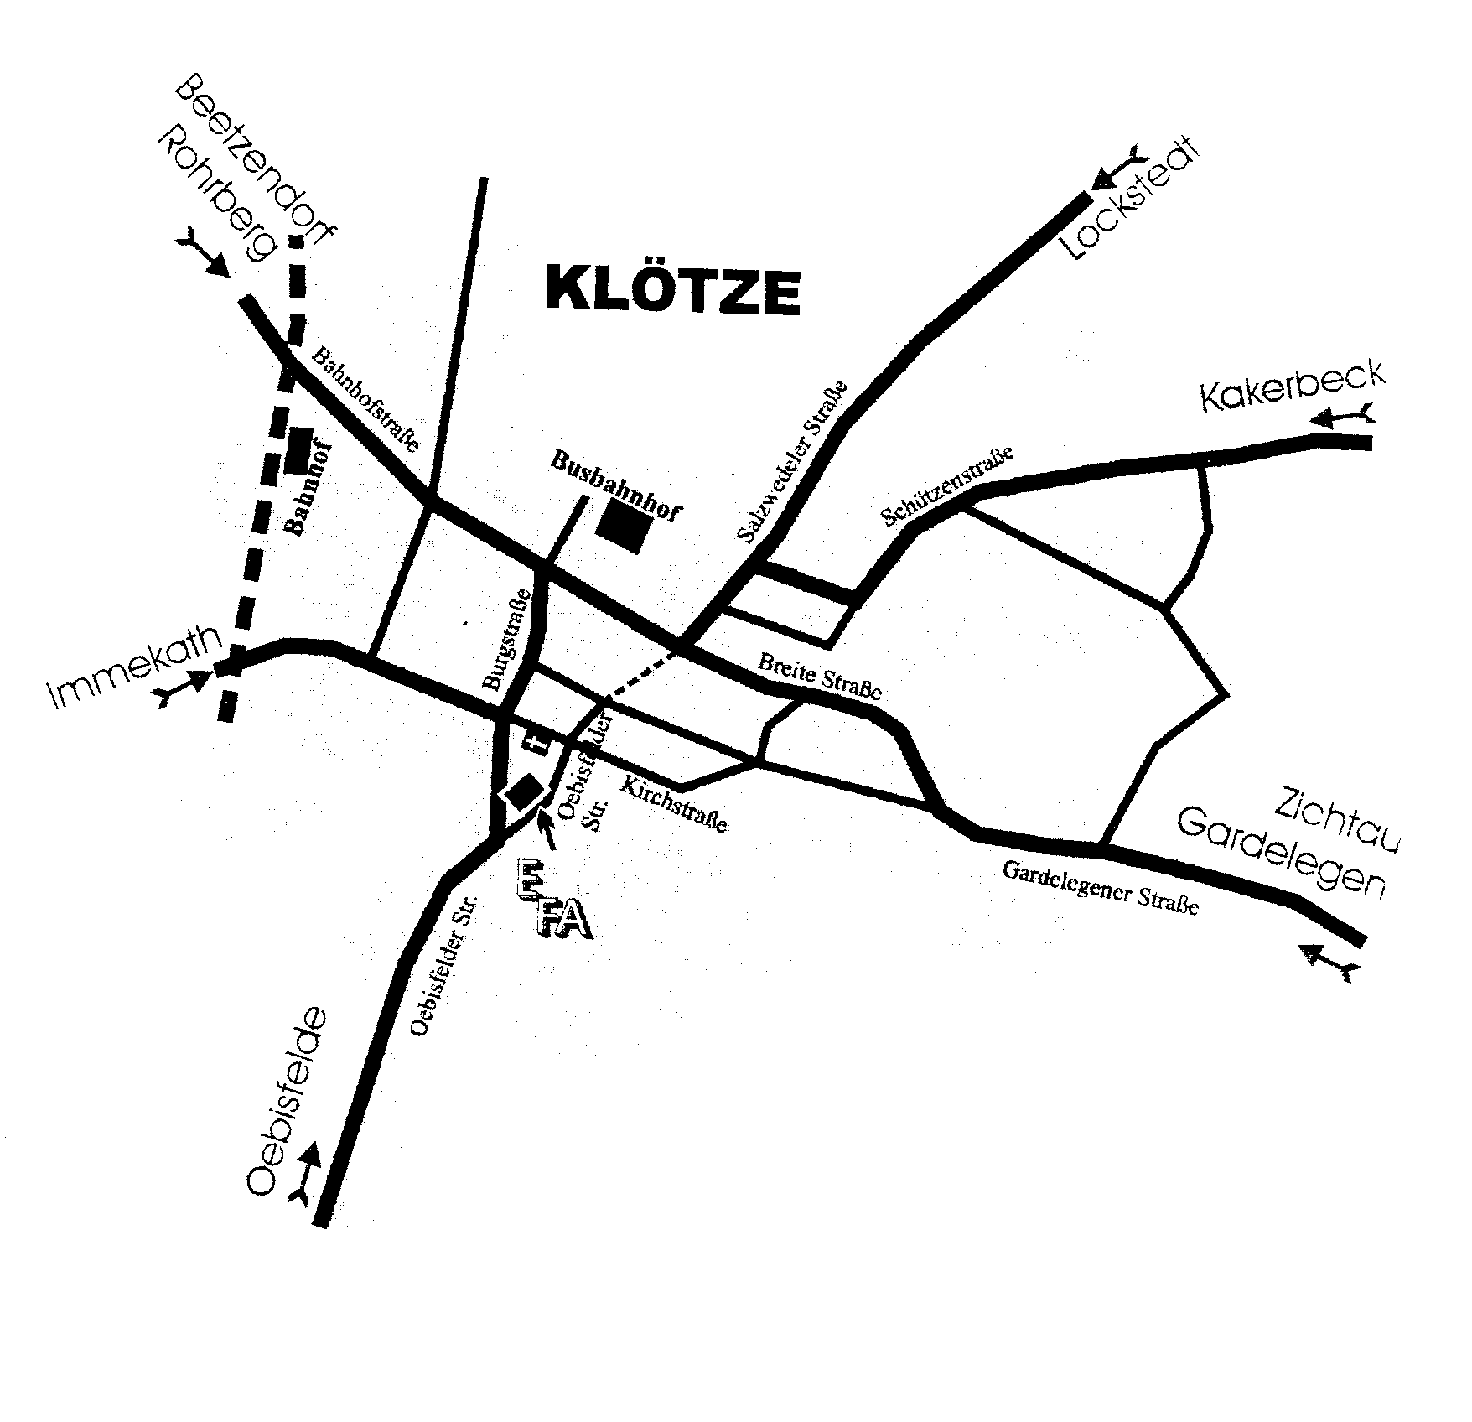Bitte sprechen Sie uns an, Tel.: 03909 / 2715, oder schauen Sie einfach mal vorbei.

E

E

vangelische

FA

milienbildungstätte

EFA, Oebisfelder Str. 37 / 38486 Klötze

Tel.: 03909 / 2715

Fax.: 03909 / 473612

Email.: efa-klz@ t-online.de

Hompage.: [**www.efa-klz.de**](http://www.efa-klz.de)